Oblečení a kosmetika. I tyto věci dávají ženy do chladniček

Podle nedávného průzkumu používá 22 milionů Evropanek lednici ke skladování nejrůznějších kousků oblečení i kosmetiky. Za všech okolností vypadat co nejlépe, to je to, oč tu běží.

Praha, 31. července 2014 – Výsledky průzkumu, který si nechala zpracovat společnost Samsung Electronics, ukazují, že každá pátá Evropanka ukládá do své lednice nejrůznější kousky oblečení i kosmetiku jako například svetry, make-up, krémy na ošetření nohou, vlasovou kosmetiku, a dokonce i spodní prádlo.
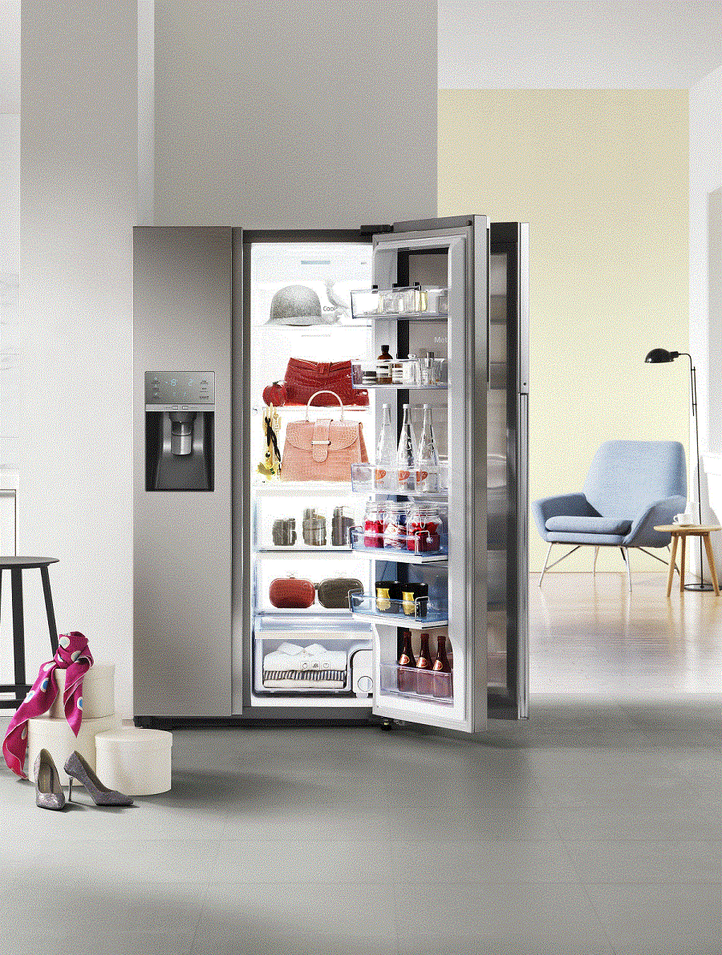
„V dnešní době požadujeme od lednice mnohem více, než jen skladování týdenního nákupu potravin. Pro současné domácnosti je také důležité, aby bylo v lednici možné co nejefektivněji skladovat všechny výrobky bez ohledu na to, zda se jedná o potraviny či jiné předměty,“ Luke Mansfield, ředitel evropského inovačního týmu společnosti Samsung Electronics.

Počet žen skladujících své módní doplňky a kosmetiku v chladničce:
22 mil. v Evropě
6,3 mil. v Polsku
5,3 mil. v Německu
4,5 mil. ve Francii
4 mil. v Itálii
3 mil. ve Velké Británii

Průzkum ukazuje, že v čele žebříčku evropských zemí stojí Polsko, kde téměř dvě ženy z pěti (6,3 mil.) používají svoji lednici k uchovávání oblečení a kosmetiky. Na druhém místě je Německo, kde svoji chladničku používá jako kosmetickou spižírnu 5,3 mil. žen, a třetí příčku obsadila Francie se 4,5 mil.

Ideální řešení pro chytré skladování kosmetických přípravků i oblečení vedle běžných potravin
v unikátních a nezávislých zónách umožňuje chladnička Samsung Food Showcase. K zajištění dokonalé krásy je totiž vedle všudypřítomných zásuvek na saláty opatřená i kosmetickou zónou.

Módě z lednice vévodí Francie
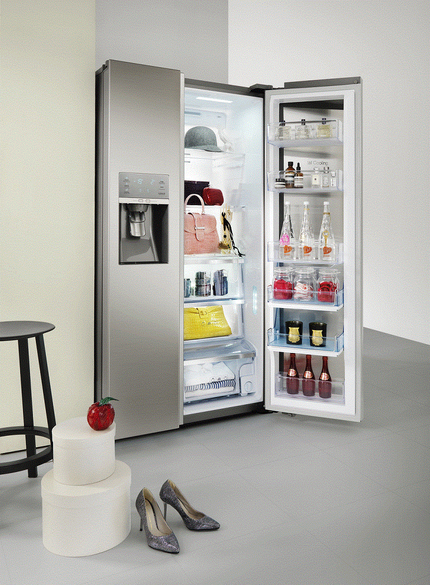
Pokud se zaměříme pouze na módu, nejhojněji se chlazení oblečení vyskytuje ve Francii, kolébce módních stylů. Francouzské ženy tento trend přijaly skutečně za svůj. Uvědomují si totiž, že pokud vybrané kousky ze svého šatníku uloží do lednice, vydrží déle jako nové.

Uznávaná módní expertka Emma Hill k tomu dodává: „Vzhledem
k tomu, že stále větší počet žen utrácí více peněz za módu a krásu, je logické, že významné procento ženské populace v celé Evropě nahrazuje své kosmetické skříňky v koupelně chladničkou.
V kosmetických kruzích je obchodním tajemstvím, že uchovávání některých nepostradatelných výrobků v chladu nejenže umocňuje dobrý pocit, ale zajišťuje výrobkům také čerstvost a vyšší účinnost po delší dobu.“

Co všechno se dá v chladničce uchovávat:

- Kašmírové a angorské svetříky. Zmrazení kašmírské a angorské vlny přispívá
k hubení vajíček molů. Když uložíte pečlivě zabalené svetříky do chladničky, udržíte během teplejších měsíců moly na uzdě a zamezíte línání vlny.
- Organické přípravky péče o pleť a přípravky péče o pleť s vitaminem C. Vitamin C je velmi obtížné udržet ve stabilním stavu. Organické a přírodní přípravky obsahují méně konzervačních látek, takže jim chlad prospívá.
- Oční stíny a tužky s dlouhou trvanlivostí. Make-up s dlouhotrvajícím účinkem obsahuje těkavější přísady, které mohou v teplém prostředí rychleji vyprchat. Uchovávejte jej tedy v chladu, aby vydržel déle.
- Oleje na obličej. Nejkvalitnější obličejové oleje obsahují vysoký podíl prospěšných éterických olejů, které pocházejí např. z heřmánku, levandule a kadidla. Časem tyto vzácné oleje ztrácejí svůj účinek a mohou se kazit, stejně jako extra panenský olivový olej. Když je budete uchovávat v chladničce, zůstanou déle čerstvé.
- Lak na nehty. Čím vyšší teplota, tím lepkavější lak na nehty. V horkém počasí ho uchovávejte v chladničce, aby zůstal tekutější a snadněji se nanášel.
- Spreje na nohy. Kosmetické tajemství pro unavené a oteklé nohy v horkém počasí: osvěžující sprej na nohy na bázi máty peprné přímo z chladničky.
- Oční krémy, gely a masky. Když si na pleť přiložíte něco ledově studeného, zmírníte tím její opuchlost. Oční masky (ideální jsou tampóny napuštěné rostlinnými roztoky, které se vejdou pod oči) a oční gely uchovávejte v chladničce, abyste zvýšili jejich účinek spočívající ve zmírnění opuchlosti.
- Vložky do bot. Podpatěnky uchovávané v chladničce báječně ochladí horké, unavené a oteklé nohy.

O průzkumu
Nezávislý průzkum společnosti Kantar Media – celostátně reprezentativní online průzkum na pěti evropských trzích mezi dospělými respondenty ve věku 16 a více let, cca 1 000 rozhovorů na každém trhu. Průzkum probíhal v Polsku, Itálii, Francii, Německu a Velké Británii.

Kontaktní osoba Kontaktní osoba
Jakub Žižka, Ogilvy PR Jiří Janeček, Samsung PR manažer
Tel.: +420 724 892 238 Tel.: +420 225 020 745
E-mail: jakub.zizka@ogilvy.com E-mail: j.janecek@samsung.com

O společnosti Samsung Electronics Co., Ltd.
Samsung Electronics Co., Ltd. je světová jednička v oblasti technologií, které otevírají nové možnosti lidem na celém světě. Díky neustálým inovacím a objevům, transformujeme svět televize, chytrých telefonů, notebooků, tiskáren, fotoaparátů, domácích spotřebičů, zdravotnického zařízení, polovodičů a LED řešení. Zaměstnáváme 286 000 lidí v 80 zemích světa s ročním obratem 216,7 mld. USD. Chcete-li se dozvědět více, navštivte www.samsung.com.

